Alla lihthanke piirmäära jääva hanke „Paide, Kooli tn 1 rulapargi lammutamine“ hankedokument.

Paide Linnavalitsus (asukoht Järva maakond, Paide linn, Paide linn, Keskväljak 14, 72711 Järva maakond, registrikood 77000246, tel 3838600) teeb pädevatele pakkujatele ettepaneku esitada pakkumus vastavalt hankedokumentides sisalduvatele tingimustele.

- Riigihanke nimetus: „Paide, Kooli tn 1 rulapargi lammutamine“.
  - Hankija (tellija) andmed:
  - Paide linnavalitsus, Keskväljak 14, Paide.
  - Kontaktisik: Enn Mäger, Paide Linnavalitsus, ehituse peaspetsialist, tel: 5077131, enn.mager@paide.ee .
  - Küsimuste korral saata küsimus e-postiga. E-posti küsimusele antakse siduv vastus, suuliselt saadud vastus ei pruugi olla siduv.

- Hanke eesmärk: Amortiseerunud ja ohtlikuks muutunud rulapargi (EHR kood 220853985, asukohta Kooli tn 1, Paide linn, KÜ nr 56601:004:0972) atraktsioonide lammutamine, lammutusjäätmete utiliseerimine ja platsi heakorrastamine.

- Hankelepingu eseme tehniline kirjeldus.
  - Demonteerida ja utiliseerida ala sisse jäävad kõik puidust, vineerist, metallist jne rulapargi atraktsioonid;
  - Demonteerida ja utiliseerida raudbetoonpostide vineerist katted;
  - Tellija nõudmise puhul anda tellijale üle objektil tema poolt soovitud kasutuskõlbulikud detailid (ala sulgev metallaia element, kasutuskõlbulikud metalldetailid jne);
  - Koristada remondijärgselt ala prahist, sõltumata sellest, kas praht oli seal varem või tekkis see lammutamisel. Utiliseerida.
  - Vältida betoonvanni ja selle põranda täiendavat kahjustamist. Säilitada lammutamisele mittekuuluv inventar (istepingid, lauatennise betoonist lauad jne). Mitte kahjustada piirkonna teid ja platse, haljastust.
  - Tööde lõppedes peab alles jääma ohutu ja puhas betoonplokkidest „vann“, mille küljes ei ole inimesi ohustavaid metallosi (kruvid, naelad, väljaulatuvad orad, kinnitusdetailid jne, mille külge võivad inimesed takerduda ja mis võivad neid ja nende riideid ning jalanõusid vigastada;
  - „Betoonvanni“ remont ei ole nõutud. Küll aga tuleb eemaldada ja koristada betooni murenemisel tekkinud liiva- ja killustikulaadsed jäätmed, sellest väljaulatuvad kruvid, konksud, orad jne.

- Tööde lõpetamine
  - Korras ja puhas plats anda üle tellijale.
  - Esitada tellijale aruanne lammutusjäätmete käitlemise osas:
    - Mis võeti või võetakse töövõtja poolt taaskasutusse;
    - Mis ja millises mahus utiliseeriti. Esitada utiliseerimist tõendavate dokumentide koopiad.
  - Kõigi lammutamisel ja koristamisel tekkinud materjalide, jäätmete jne käitlemine peab olema kaetud selgituste või dokumentidega.

- Muud tingimused:
  - Objekt asub Paide Hillar Hanssoo Põhikooli territooriumil. Töövõtja ja tema töötajad käituvad seal, lähtudes haridusasutuste territooriumil käitumise ja tegutsemise nõuetest. Töövõtja võtab kasutusele meetmed, mis väldivad inimeste ja nende vara ohustamise.
  - Pakkuja vaatab ja mõõdab pakkumuse ettevalmistamise faasis objekti hoolega üle, määrab tööde ja jäätmete mahud lähtuvalt oma metoodikast, arvestab reaalsete tingimustega ning koostab vastavalt sellel pakkumuse. Ebaselguse puhul küsib tellijalt selgitusi. Mahtude määramisel eksimise puhul lepingu maksumus ja teostamise tähtaeg ei kuulu korrigeerimisele.
  - Objekt on ohtlik selle kasutajatele. Seepärast oleme huvitatud sellel võimalikult kiirest tööde alustamisest ja võimalikult lühikesest tööde kestvusest, st võimalikult lühikesest ajast, mil lammutamisel olev objekt tekitab täiendavat ohuolukorda selle (ebaseaduslikele) kasutajatele ja muidu huvilistele.
  - Tööd tuleb lõpetada sama töönädala, millel lammutamist alustati, jooksul. Töövabadele päevadele ei tohi jääda osaliselt lammutatud objekti.
  - Tööde koosseisu kuuluvad ka need tööd ja tegevused, mis tavapäraselt kuuluvad analoogsete tööde koosseisu (objekti piiramine ja tähistamine, et vältida kõrvaliste isikute sattumist töömale nii objekti kahjustamise vältimiseks kui ka isikute kaitsmiseks tööga kaasnevate ohtude eest), töömaaga piirnevate alade ja konstruktsioonide taastamine esialgsel kujul, objekti jooksev ja tööde lõpetamise järgne koristus, prügi äravedu ja utiliseerimine, enda poolt rikutud haljastuse jne taastamine esialgsel kujul jne. Pakkuja ei eelda, et kasutusvalmis objekti saamiseks ja heakorra taastamiseks lammutuspiirkonnas teeb töid või kulutusi veel keegi peale töövõtja. Tööd tehakse „hea tava“ kohaselt.
  - Tellijal ei ole kohustust elektrienergia tagamiseks.
  - Töövõtja teavitab tööde alustamisest vähemalt 1 tööpäev ette
    - Paide linnavalitsust enn.mager@paide.ee , paide@paide.ee ;
    - Paide Hillar Hanssoo Põhikooli kool@paidepk.ee

- Hankelepingu põhilised tingimused
  - Eduka pakkumuse teinud isikuga (isikutega) sõlmitakse hankeleping.
  - Hankelepingu sõlmimisel rakendatakse hankedokumendis ja selle lisades toodud nõudeid ja tingimusi.
  - Kõik hankelepingu täitmisega seotud otsesed ja kaudsed kulud sisalduvad lepingu maksumuses ja need kannab töövõtja, kui hankedokumendist ei tulene teisiti.
  - Hankelepingut rahastatakse Paide linna eelarvest. Tasumine toimub ühekordselt peale kõigi tööde lõpetamist (sh lammutamise aruande ja jäätmete utiliseerimise dokumentide esitamine) 20 päeva jooksul peale tellija poolt aktsepteeritud akti ja töövõtja poolt läbi arvekeskuse esitatud arve alusel.
  - Tellijal ei ole kohustust tasuda eelnevalt kokku leppimata lisatööde ja -kulutuste eest.
  - Edukaks tunnistatud pakkuja on kohustatud hankelepingu sõlmima 7 päeva jooksul edukaks tunnistamisest. Nõude pakkujapoolse rikkumise puhul on hankijal õigus see pakkumus tagasi lükata ja viia läbi uus pakkumuste hindamine või korraldada uus hange.

- Pakkujale esitatavad kvalifikatsiooninõuded ning kvalifikatsiooni kontrollimine.
  - Pakkujate individuaalse seisundi nõuded.
    - Hankijal on õigus mitte ei sõlmida hankelepingut isikuga ja kõrvaldada ta hankemenetlusest mis tahes aja, kui tal on riiklike maksude võlg üle 100 euro. Hankija kontrollib nõude täitmist Maksu- ja Tolliameti andmebaasist.
  - Pakkuja majanduslik ja finantsseisund
    - Pakkuja peab olema piisava majandusliku võimekusega. Nõue on täidetud, kui tema 2024. aasta netokäive on vähemalt 50 000 eurot. Pakkuja esitab vastava näitaja pakkumuse koosseisus või väljavõtte aastaaruandest netokäibe kinnitamiseks.
  - Pakkujate ja taotlejate tehniline ja kutsealane pädevus. Pakkujal peab olema pädev pakutavate tööde teostamiseks. Nõue on täidetud, kui
    - Pakkujal on MTR-s registreering üldehitustööde teostamiseks, või
    - Pakkuja vastutaval isikul on vähemalt diplomeeritud ehitusinseneri tase 6, või
    - Pakkuja on teinud hankija poolt kvalifitseerumiseks aktsepteeritavaid heakorra-, ehitus-, või muid tehnilisi töid vähemalt lepinguobjektiga analoogses ulatuses. Hankijal on õigus pakkujate kvalifitseerimisel arvestada ka teisi endale teadaolevaid pakkuja varasemaid analoogseid töid.

- Pakkumuse struktuur ja nõutud dokumentide loetelu ning pakkumuse märgistamise nõuded:
  - Lisa 1 vormikohane pakkumus ja sellele lisatud dokumendid saata (pakkuja seadusliku esindaja poolt digitaalselt allkirjastatult) e-posti aadressile enn.mager@paide.ee hiljemalt 21.04.2026 kella 09.00-ks . Pakkumuse võib esitada ka paberkandjal hankija kontaktisikule samaks tähtajaks. Hankija ei võta endale vastutust võimalike sidetõrgete eest ja arvestab pakkumuste tegelikku laekumist.
  - Ühispakkumuse puhul lisada ühispakkujate volikirjad nende esindajale volituste andmise kohta;

- Pakkumuste avamise täpne koht ja aeg
  - Hankija avab pakkumused ilma pakkujate juuresolekuta

  - Pakkumuste tagasilükkamine. Hankijal on õigus tagasi lükata kõik pakkumused, kui
  - kõigi vastavaks tunnistatud pakkumuste maksumused ületavad hankelepingu eeldatavat maksumust;
  - ükski pakkumus ei vasta hankedokumentides kehtestatud tingimustele.

- Täiendava teabe nõudmise õigus.
  - Infovahetus hankija ja pakkujate vahel toimub e-posti vahendusel.
  - Hankijal on õigus nõuda vajadusel pakkuja kvalifikatsiooni tõendamise kohta täiendavaid selgitusi ja täiendavate dokumentide esitamist. Pakkuja on kohustatud täiendavad selgitused ja dokumendid esitama 3 tööpäeva jooksul. Dokumentide mitteesitamisel ja/või rahuldavate selgituste mittesaamisel on hankijal õigus pakkuja tunnistada kvalifikatsiooninõuetele mittevastavaks.
  - Hankijal on õigus nõuda vajadusel pakkumuse kohta täiendavaid selgitusi ja täiendavate dokumentide esitamist. Pakkuja on kohustatud täiendavad selgitused ja dokumendid esitama 3 tööpäeva jooksul. Dokumentide mitteesitamisel ja/või rahuldavate selgituste mittesaamisel on hankijal õigus pakkumus tunnistada hankedokumentide nõuetele mittevastavaks.

- Läbirääkimiste pidamine
  - Hankijal on õigus pakkujatega pidada läbirääkimisi pakkumuse maksumuse, tööde teostamise aja ja muude sisuliste küsimuste osas ning anda pakkujatele võimalus pakkumuste korrigeerimiseks.

- Pakkumuse edukaks tunnistamine
  - Hankija tunnistab enda jaoks soodsaima pakkumuse edukaks lähtuvalt pakkumuse maksumusest, tööde kestvusest ja ajast, kasutatavast tehnikast, tehnoloogiast ja töökorraldusest).

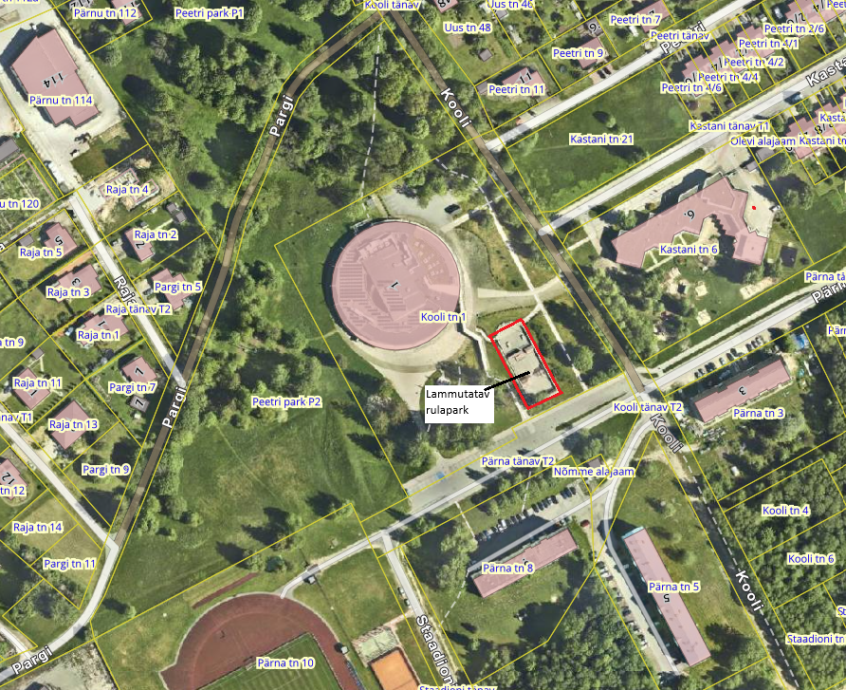

Lisa 1
Saata enn.mager@paide.ee 21.04.2026 kella 09.00-ks
Alla lihthanke piirmäära jääv hange
„Paide, Kooli tn 1 rulapargi lammutamine“

PAKKUJA KINNITUSED JA pakkumus

Hankija Paide Linnavalitsus, registrikood 77000246,
Pakkuja:
Nimi ……………………………….
Registrikood ………………………………..
Postiaadress ………………………………..
E-post ……………………………….
Telefon ……………………………….
Pakkuja kontaktisik (esindaja või volitatud esindaja) pakkumuse osas
Nimi ……………………………...
E-post ……………………………….
Telefon……………………………….

Seoses oma pakkumuse esitamisega kinnitame, et (korrigeerida teksti, et väited kehtiksid pakkuja kohta)
- Meil puudub 100 eurot ületav riiklike maksude võlg (või näidata maksuvõla suurus).
- Meie tehniline ja kutsealane kvalifikatsioon on tõendatud:
  - Omame MTR-s registreeringut, mis annab õiguse üldehitustööde teostamiseks. Dokumendi koopia lisatud.
  - Töid juhtival spetsialistil ………………….. on diplomeeritud ehitusinseneri tase …… (dokumendi koopia lisatud).
  - Analoogsete töödena esitame (töö või objekti nimetus, tellija nimi, objekti rahaline maht, tööde teostamise aeg) ……………… .
- Meie 2024.a. netokäive on ………… eurot.
  - Pakkumuse koostamisel ja esitamisel oleme arvestanud kõiki hankedokumendi tingimusi ja nõudeid, sh oleme tutvunud objektiga ning sealsete töötingimustega, määranud tegemisele tulevate tööde koosseisu ja mahud, ning arvestanud nendega pakkumuse koostamisel.

ESITAME OMAPOOLSE PAKKUMUSE
Summad KM-ta

- Rulapargi atraktsioonide ja nendega seonduvate detailide demonteerimise, koristamise ja utiliseerimise koos ala koristamisega maksumus on …………… eurot, millele lisandub käibemaks.
- Töödega alustame ….. tööpäeva jooksul tellimuse kinnitamisest.
- Tööd teostame ….. päeva jooksul alustamisest.
- Utiliseeritavate jäätmete utiliseerimise koht ja viis.

Lammutus- ja utiliseerimistööde, sh kasutatav tehnika, lühikirjeldus ………………………………………………………………………………………………………………………………………………………………………………………………………

Meie pakkumus on jõus 60 päeva alates pakkumuste esitamise lõpptähtajast.

Pakkuja seadusliku või volitatud esindaja nimi: ………………………………….
Esindamise alus …………………………………

Allkiri: ______________________

Kuupäev: ____________________

Lisatud (vajadusel)

